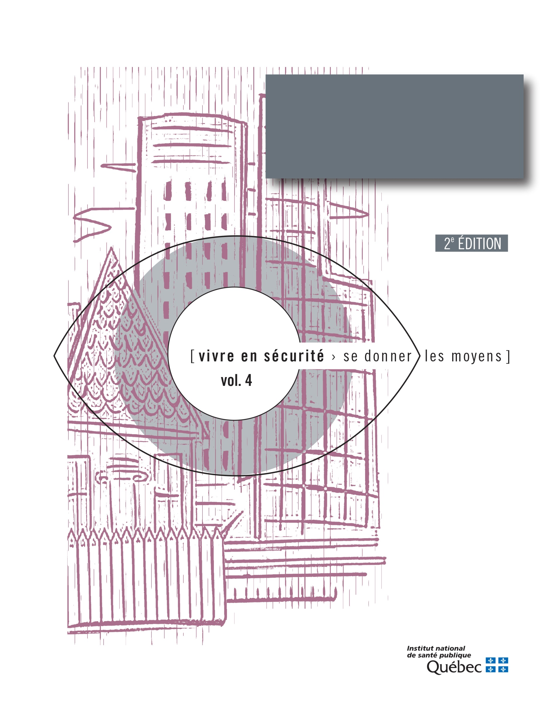

Guide d’analyse de la violence conjugale sur un territoire
Annexe 4

Tableau 8 Calendrier des échéances et des ressources nécessaires
Étapes | Calendrier |  |  |  |  |  |  |  |  |  |  |  | Responsable | Ressources
 | J | F | M | A | M | J | J | A | S | O | N | D |  | Humaines | Matérielles | Financières
Réunir les personnes ou les groupes interpellés par la violence conjugale
Clarifier le territoire
Réaliser la collecte d’information (statistiques et facteurs)
Analyser les informations et déterminer les faits saillants (statistiques et facteurs)
Valider et compléter les informations recueillies (consultation informateurs et informatrices clés)
Formuler l’état de situation
Identifier les interventions préventives à mettre en œuvre

